Dynamisch
Heb je een dynamisch contract dan kies je Toevoegen vanuit template (1a) en selecteer (2a) je de template van je dynamisch energie contract (3) dit in de lijst. Daarmee worden de kosten en vergoeding automatisch vastgelegd.
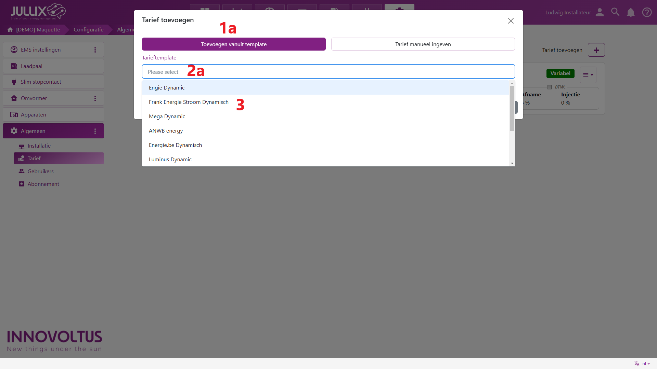
Je krijgt de tariefkaart te zien, met de details van het contract. Je kiest de juiste Startdatum (1).
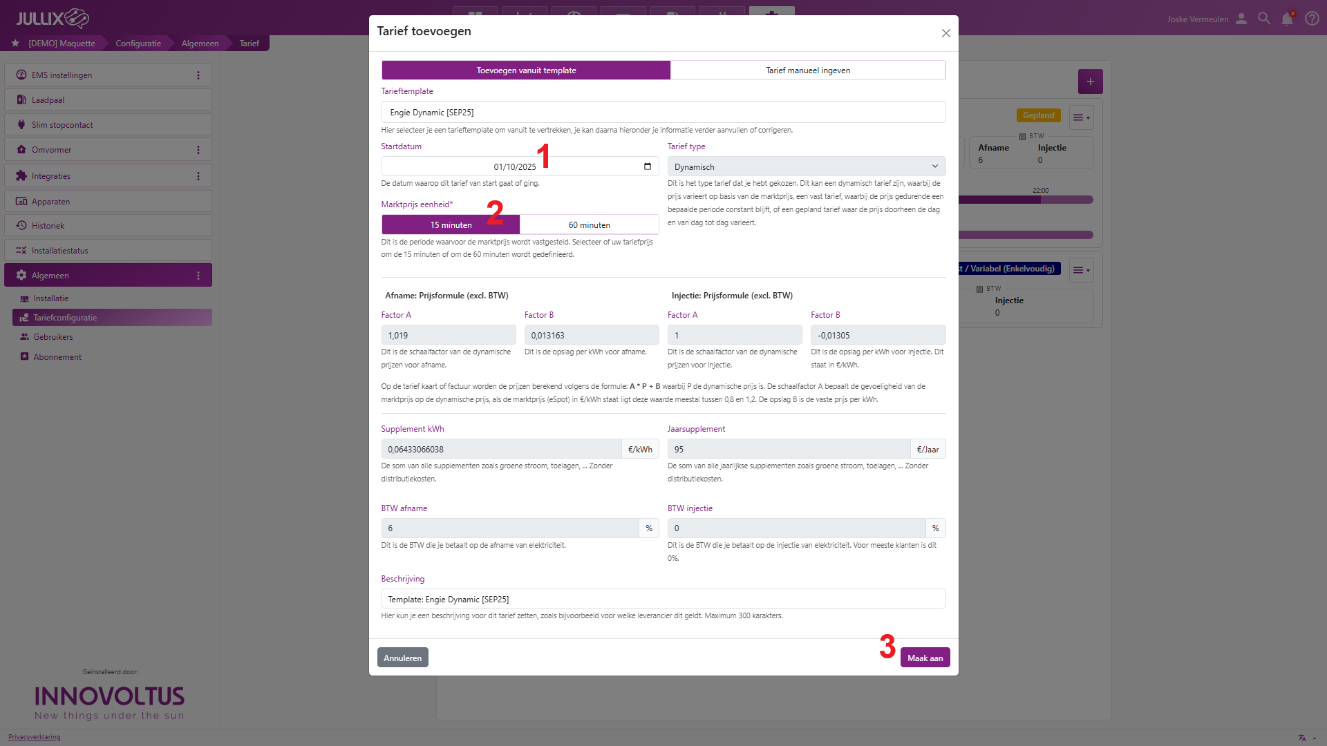
Met een klik op Maak aan (2) worden de gegevens toegevoegd.
Als je ziet dat je werkelijk energie contract toch iets anders is dan het template, dan kan je dat nadat het toegevoegd is nog aanpassen. Dit is mogelijk omdat voor nieuwe energie contracten regelmatig wijzigen door de energieleverancier doorgevoerd wordt. De exacte parameters van de tarief kaart kunnen dus licht afwijken afhankelijk van wanneer je je energie contract hebt afgesloten.
Het ingegeven tarief wordt weergegeven in een lijst. Achteraan kan je via een menu (1) de tarief kaart Bewerken (2).
Al de prijzen die je ingeeft zijn exclusief BTW.
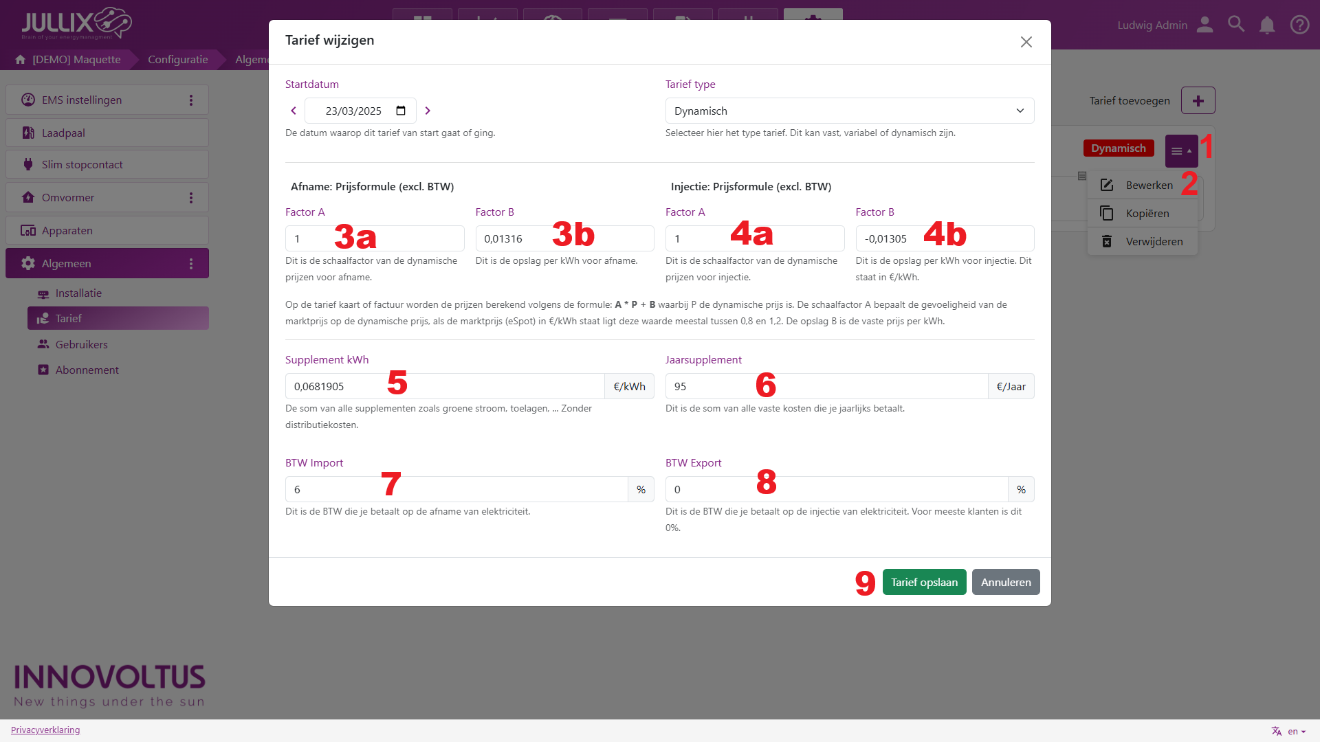
Voor de formule van afname en injectie vergoeding is het belangrijk te weten dat we de tarief kaart in €/kWh gebruiken. Daarom is de eSpot prijs wordt al omgerekend naar €/kWh. In de contracten gaat met dikwijls uit van €/MWh voor eSpot en rekent met om naar cent/kWh. In de tarief instellingen is alles in € en kWh.
Bij afname bepaald de parameter A (3a) en B (3b de kWh prijs voor de energie t.o.v. de day-ahead tarief wanneer je energie Importeert. A * P + B waarbij P het dynamische tarief is in €/kWh. De formule bepaalt de (meer)kost voor jou. De parameter A is daarom meestal groter of gelijk aan 1 en de parameter B is meestal positief. Hoe kleiner A en/of hoe kleiner B hoe beter. Deze energieprijs wordt nog verhoogd met de Supplement kWh (5) en met de distributie kosten per kWh. De distributie moet je hier niet ingeven deze worden automatisch toegekend door de keuze van distributienetbeheerder.
Het Supplement kWh bestaat uit de verschillende kosten die per kWh worden doorgerekend. Je vindt die terug op de tariefkaart of je factuur. Dit zijn bijvoorbeeld de kosten WKK, kosten groene stroom, bijdrage op de energie, Accijnzen, .. Je telt al deze 'kWh-kosten' bij elkaar en rekent die om naar €/kWh dit geef je dan in bij Supplement kWh (5), let op de 'kWh-kosten' voor de netbeheerder, fluvius, de distributie-kosten moet je hier NIET bijrekenen.
Bij injectie bepaald de parameter A (4a) en B (4b) de kWh prijs voor de energie t.o.v. de day-ahead tarief wanneer je energie exporteert. A * P + B waarbij P het dynamische tarief is in €/kWh. Afhankelijk van je energie contract zal het bedrag dat je ontvangt wanneer je energie exporteert minder zijn dan de day-ahead prijs. De formule bepaalt het aandeel van de opbrengst voor jou. De parameter A is daarom meestal kleiner of gelijk aan 1 en de parameter B is meestal negatief. Hoe hoger A en/of hoe kleiner B hoe beter.
Bij Jaarsupplement (6) geef je de vaste kosten in voor je energie contract voor je energie leverancier. Dit zijn meestal de abonnementskosten. Je telt die opnieuw samen en rekent die om naar een kost per jaar zonder BTW. De vaste kosten voor de netbeheerder, fluvius, de distributie-kosten moet je hier NIET bijrekenen.
De BTW import (7) bepaald de btw van de energie bij die je afneemt.
De BTW export (8) bepaald de btw van de energie bij die je injecteert, deze is meestal 0%.
Als je op de knop Tarief opslaan (9) klikt worden de aanpassingen bewaard.

